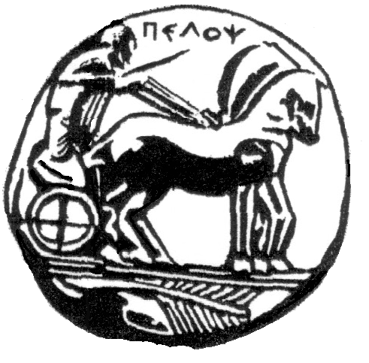
ΠΑΝΕΠΙΣΤΗΜΙΟ ΠΕΛΟΠΟΝΝΗΣΟΥ

ΣΧΟΛΗ ΚΑΛΩΝ ΤΕΧΝΩΝ

ΤΜΗΜΑ ΘΕΑΤΡΙΚΩΝ ΣΠΟΥΔΏΝ

ΑΝΑΚΟΙΝΩΣΗ

Σας ενημερώνουμε σχετικά με την εξέταση του μαθήματος «Παιδαγωγική του Θεάτρου VII - δραματική τέχνη στην εκπαίδευση και δημιουργική έκφραση» με την κυρία Κοντογιάννη στις 13 Φεβρουαρίου 2014:

10.00 - 14.00 Διεξαγωγή εξετάσεων ως εξής:
- 10.00 - 12.00 παράδοση εργασιών
- 12.00 - 14.00 σύντομες παραστάσεις κουκλοθέατρου

- Το απόγευμα της ίδιας ημέρας και ώρα 16.30 οι φοιτητές θα στήσουν στην Πλατεία Συντάγματος την έκθεση «Παράξενα όντα»
Η έκθεση θα διαρκέσει από 17.00 – 21.00 της ίδιας ημέρας.
Μετά το πέρας της έκθεσης οι φοιτητές υποχρεωτικά πρέπει να ξεστήσουν τα εκθέματά τους και να τα πάρουν μαζί τους.

Από τη Γραμματεία

